Kebutuhan

Fungsional :

* Tambah data buku

Proses Inputan untuk menambah pendataan buku

* Edit data buku

Proses peng editan buku yang sudah ada

* Hapus data buku

Proses menghapus data buku yang sudah ada

* Search data buku

Proses pencarian salah satu data buku

Non Fungsional :

* Login

Proses keamanan aplikasi untuk yang sudah mempunyai akun

* Resgister

Proses pendataan akun admin lv 1

* Ubah Password

Proses pengeditan data admin

* Web based Chrome

Based aplikasi browser minimum

FlowChart

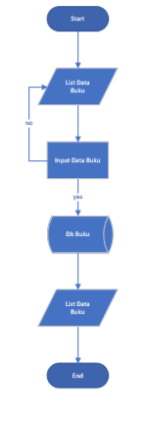

Entity Relationship Diagram

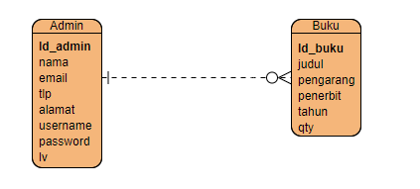

Data Flow Diagram

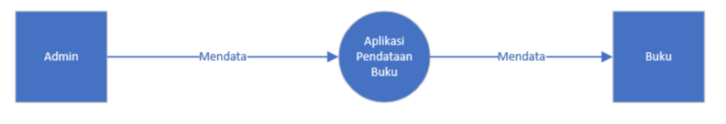

Screenshot

**Halaman Login**

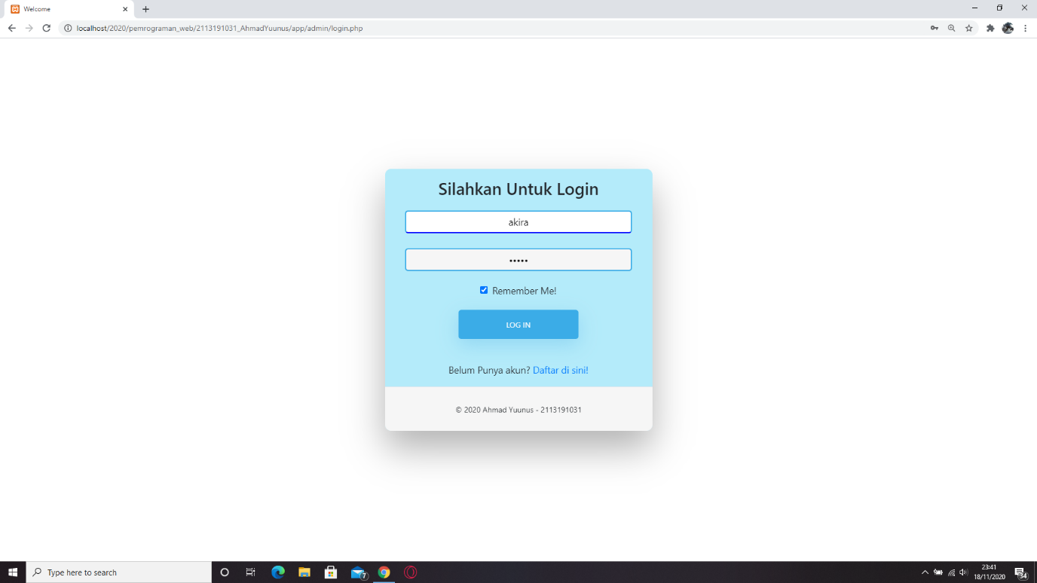

**Halaman Registrasi**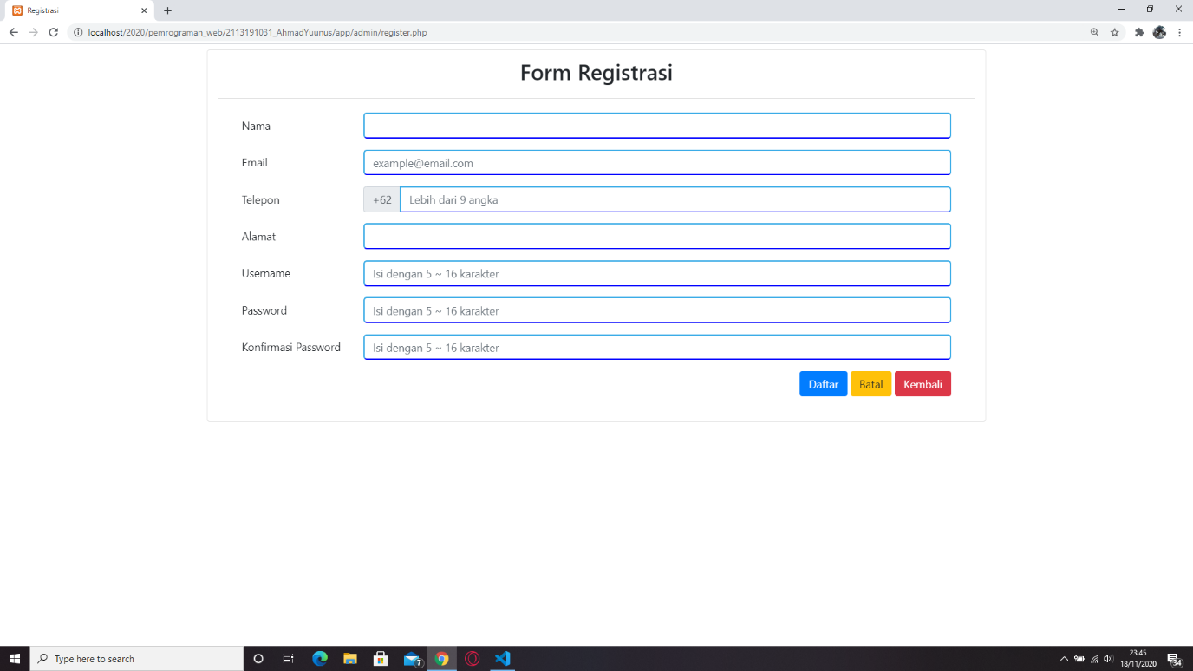

**Halaman Awal**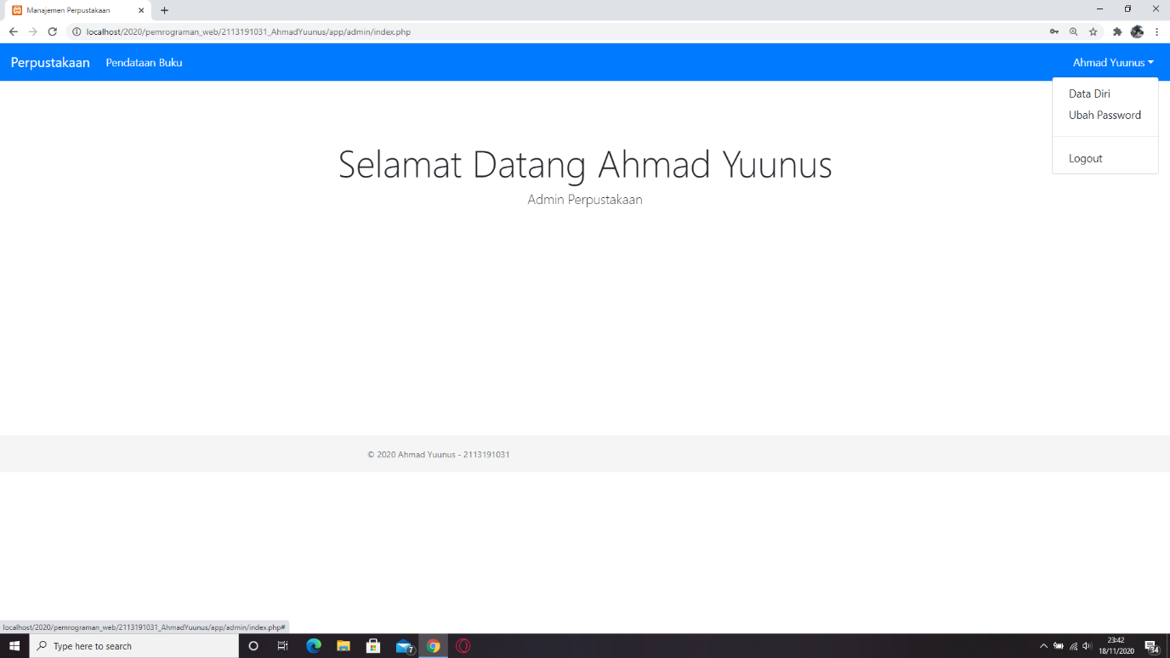

**Halaman Daftar Buku**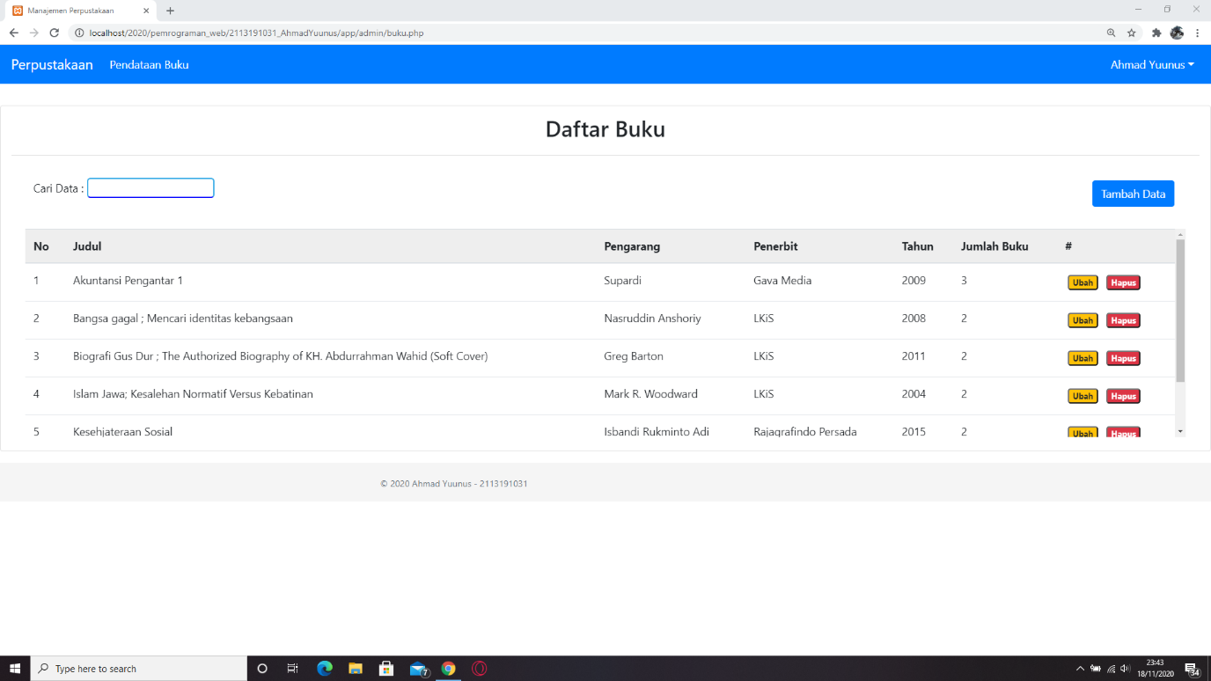

**Form Tambah Data Buku**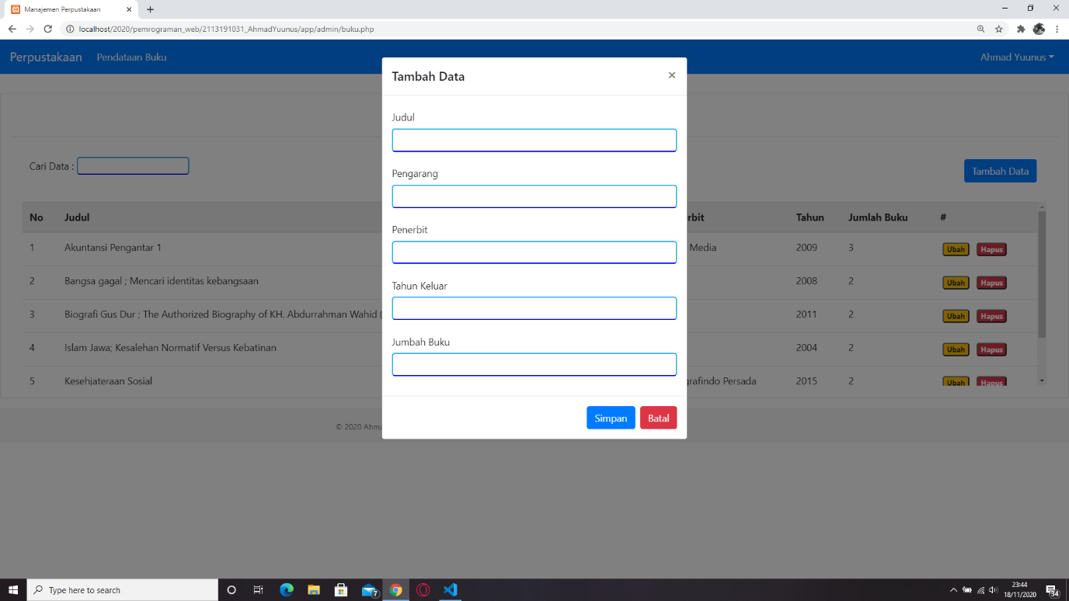

**Form Ubah Data Buku**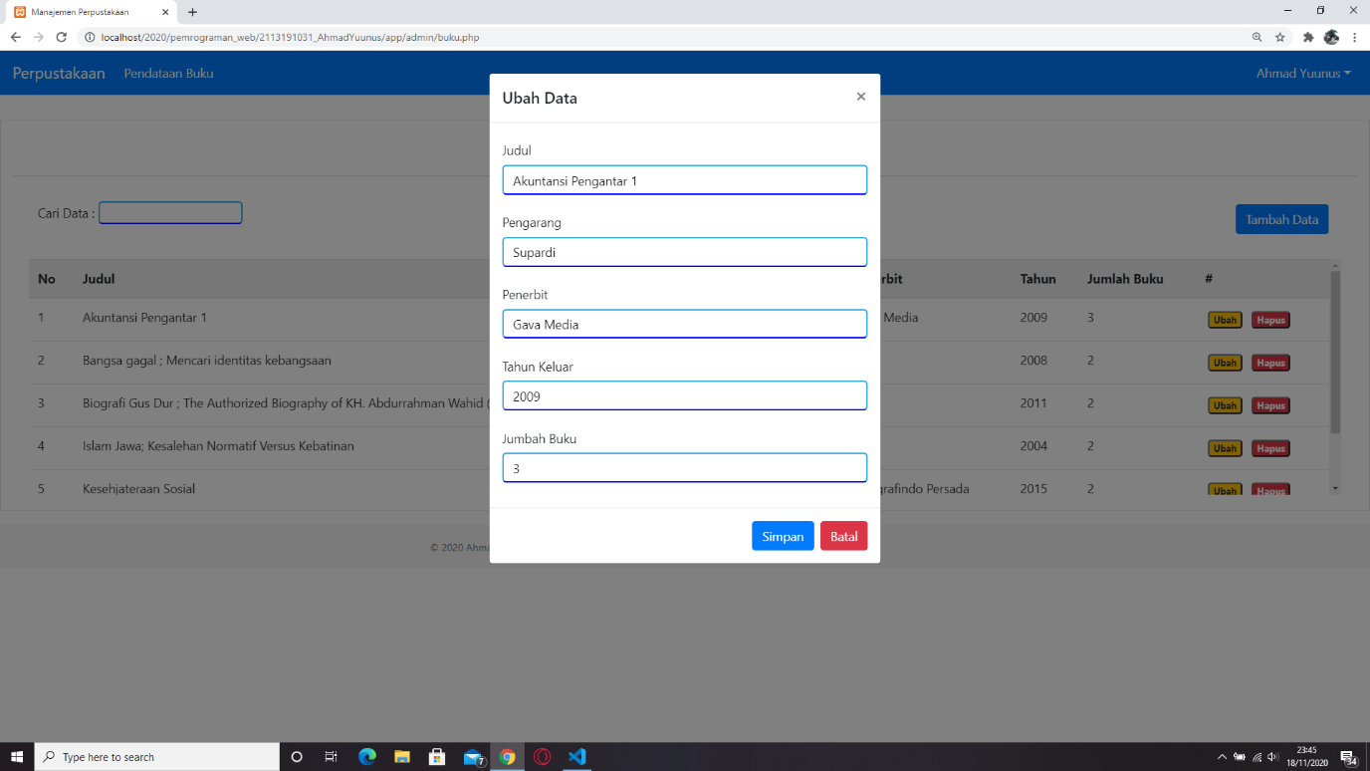

**Halaman Data Pengguna**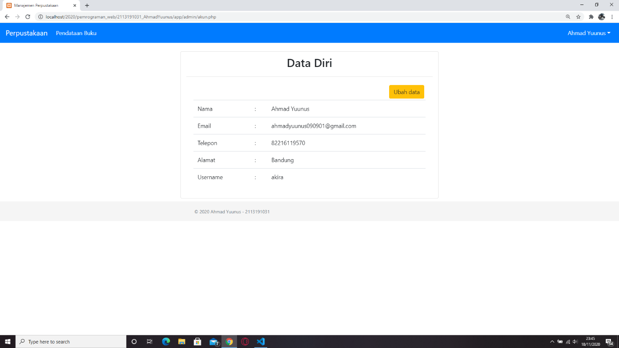

**Halaman Ubah Data Pengguna**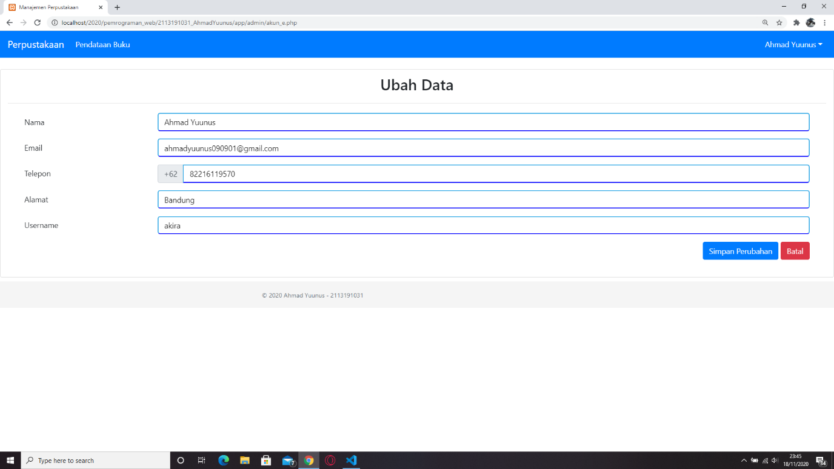

**Halaman Ubah Password Pengguna**